Mi történt az óta?

Az elmúlt héten volt időm gondolkodni. Úgy gondolom, hogy néhány dologra reagálnom kell. Nem a szart akarom tovább keverni, hanem szeretném, ha lassan tényleg a sportról szólna az élet.

A múlt héten csütörtökön (augusztus 6.) délutánra beidézett a Szövetségbe a Sportbírói Etikai és Vizsgáló Bizottság. Egy órás meghallgatás után távoztam. Hamarosan meg fogom kapni a határozatot. Folyosói pletykából tudom, hogy egy év eltiltásom lesz. Így jártam, magamnak köszönhetem. Álltam elébe a vizsgálatnak, annak ellenére, hogy minden tisztségemről lemondtam a verseny helyszínén, mégis úgy gondoltam, hogy alávetem magam az eljárásnak, így tisztességes.

Kedves Asi!

„Jó dolog a becsületesség, de az is nagyon fontos, hogy igazunk legyen” (Winston Churchill)

Olvasgatva a nyilatkozataidat, leveleidet melyekben többször utalsz rám, gondoltam válaszolok.

Hiányolod, hogy nem hívtalak fel, nem kértem elnézést. Folyamatosan arról beszélsz, hogy mennyire „retteg”, „rettegett” a csapatod. A Csapatod minden tagjától ismételten, ezúton is kérek elnézést, ha a neked(tek) intézett felelőtlen szavaim sértették Őket!
Zsuzsi, Tőled, mint nőtől kérek elnézést! Te mindent tudsz, hiszen a társa vagy, Neked sem egyszerű.
Annyira azért nem rettegtetek, ha képes voltál a Zsuzsit beküldeni a szervizparkba!
Az igazi fenyegetettséget én átéltem mikor a Ferivel mentem. Amiket mondtam Nektek, meggondolatlan volt, dühös voltam.

Kérlek a Ranga családot ne keverd bele!
„….mihamarabb távozzunk, mert minket keresnek a szervizparkban az Ernő és Rangáék kigyúrt
emberei”
Senki sem keresett Benneteket. A nézők egy csoportja valóban feldühödött.
Hidd el, ha nem csak a pofám volna nagy, nem tudtál volna „elmenekülni”! Én nem így élek.

A Petikét minden kis hazudozó szemétnek állítod be. Össze-vissza nyilatkozol, hogy mi is történt a helyszínen. Talán már nem is érdekes. Az édesanyja és a kedvese látta, Te meg mondj, amit akarsz. Nem volt ez olyan nagy történet, talán mi is, pontosabban én túl érzékenyen reagáltam le.

Te győzni mentél Pécsre, jó esélyed is volt rá. Jött a borulás, természetes, hogy mindent meg akartál tenni azért, hogy folytasd a versenyt. Én is ezt tettem volna. Még az idegállapotodat is megértem. De van egy pont ahol vége, felesleges a maszatolás, a félre beszéd.

Ezt is te nyilatkoztad:
- Még egy fontos: Az autósport szégyene és lejáratása. Mert nem csak engem járatnak le ezzel, hanem magukat és az autósportot is, csak az a baj, hogy ehhez intelligensnek kell lenni, hogy megértsék.
Én értem! Igen, sajnos lejárattam magam. És Te?

Többször emlegetted az orvosi zárójelentéseket. Az alábbiakban két részletet láthatsz:

1. a versenyhelyszínén készült augusztus 01.
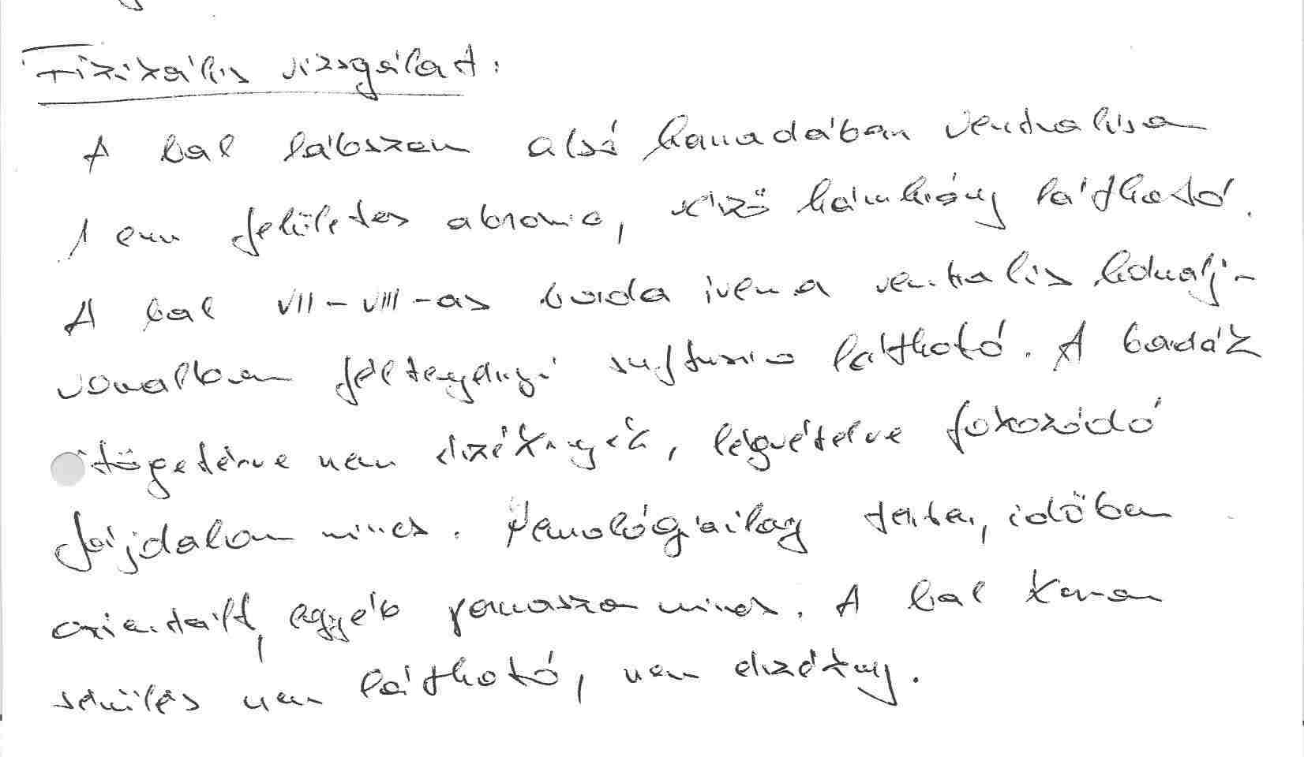

2. augusztus 04. (a seb nem gyógyult, levedzett ezért ment újból orvoshoz)
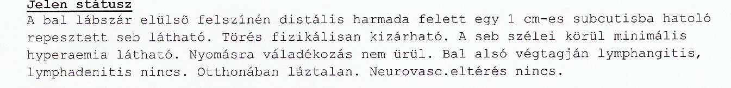

Mi történt időrendben:

Gyorsasági 7. rajt: 17:40:00
Cél 17:43:12

A stop állomást 17:44-kor hagytátok el
Kerék csere a stop után, majd 17:50-kor indultatok tovább.

Mánfára (az incidens helyszíne) 17:57-kor érkeztetek

Petike 18:02-kor hívott, hogy ütlegelted.
Én ezután hívogattalak, sokadszorra vetted fel. A Veled folytatott telefonbeszélgetés után hívtátok a Versenyzői Összekötőt. Hogy ekkor telefonáltatok, ezt én nem tudtam, a Versenyirányításnál tartózkodó Lakatos Róbert és Nattán György mesélte. (szándékosan nem írok több nevet)

A lemondó nyilatkozatotokon, amit bő egy óra múlva adtatok le a szervizpark bejáratában (csak mellékesen jegyzem meg, az árpádtetői stop közelebb lett volna, a kocsitokat is oda vittétek az út másik oldalán lévő erdészek által lakott falucskába) az áll: lemondás helyszíne: Mánfa 17:52 perc! Ebben az időben még haladtatok a szerpentinen, Mánfa irányába! Oda 17:57-kor érkeztetek!
Én voltam a Versenyigazgató, tőlem 1,5 m-re volt a GPS képernyő, mindent látok.

„Ha az igazság tavára szállsz, s azon hajózol kedvező széllel, és vitorlád nincs megfosztva vásznától, hajód nem lesz lassú…”

Lásd be, hogy hibáztál!

Régi versenyzőként átélve egy-két dolgot, tudom, hogy mindent meg kell tenni a győzelemért!
Az nem versenyző, csapatvezető (nagyon kevés van) szerelő, aki nem vállal mindent a versenyzőjéért. Rengeteg tiltott szerviz történik egy versenyen, útvonalon szanaszét bolyonganak a szervizautók kerekekkel……. Ezzel nincs is baj, ha valaki megdől vállalja! A versenyzők is többször segítik egymást kerekekkel, szerszámokkal, alkatrésszel.

Szerintem, legyen vége ennek az esetnek, ha elismered, ha nem a hibád, biztos tanulsz belőle. Régen többször hívtál és tanácsot kértél bizonyos esetekben, próbáltam segíteni, Te is segítettél, én továbbra is megteszem! Ha gondolod, hívj, beszéljük meg a dolgokat.

Őszintém bízom abban, hogy a történtek ellenére elindulsz az általad évek óta emlegetett spanyol VB futamon! Szerezz örömöt a Rajongóidnak és az egész Rallyesportnak. Ránk fér.

Ezzel a momentummal kell, hogy véget érjen ez az ügy.

„Az élet túlságosan rövid ahhoz, hogy huzamosabb időn át, haragudjunk az emberekre, és mindent elraktározzunk, ami fáj.” (Charlotte Bronté)

Remélem lesz még olyan is, hogy egy sör mellett tudunk beszélgetni.

Büki Ernő

